

Формы и методы занятий
- Встречи, знакомства с интересными людьми
- Сбор информации
- Библиотечный час
- Творческие мастерские
- Выставки
- Фотоколлаж
- Работа в группах
- Проектные работы
- Кружки, студии, секции
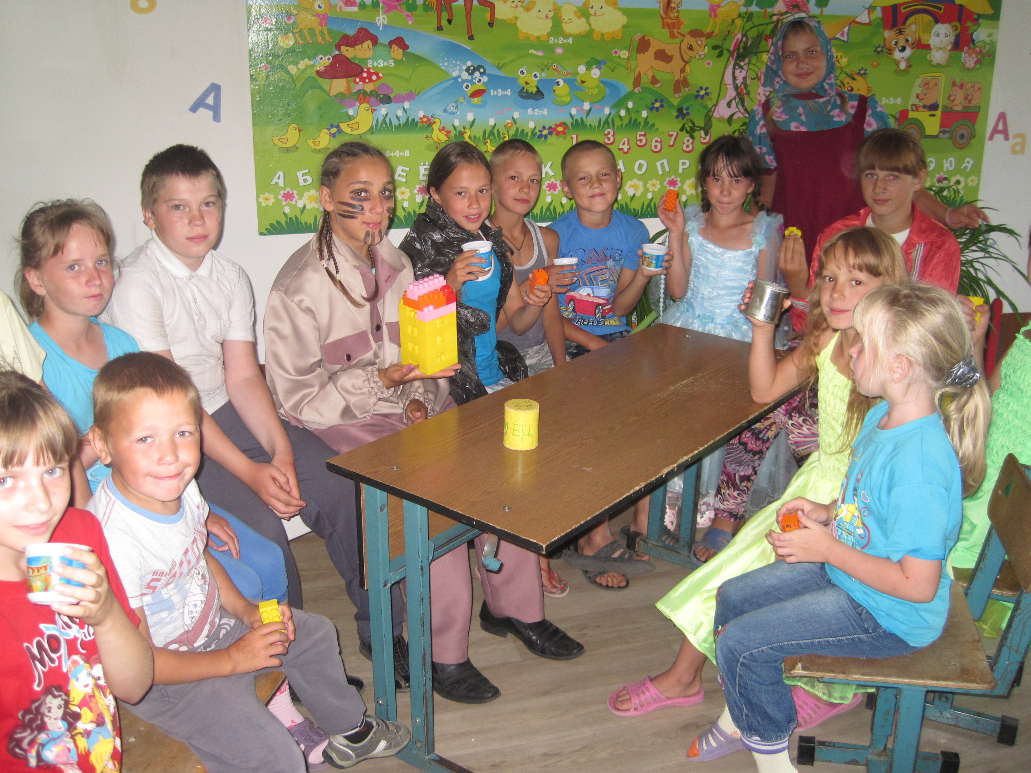

Коктюль 2015




Наш адрес:
Тюменская область, Ялуторовский район, с. Коктюль, улица Школьная, 13, телефон 96-1-97, koktul_school@inbox.ru

МАОУ «Коктюльская СОШ»
Летний лагерь «Долина Цветов»
Директор МАОУ:
С.В. Зянтерекова
Начальник лагеря:
2 смена- с 29.06.15г. по 17.07.15г. Т.Ю. Пидукова

3 смена- с 27.07.15г. по 14.08.15г. А.А. Низина
\



МАОУ "Коктюльская СОШ"

Организация детского отдыха летнего оздоровительного лагеря
«Долина Цветов»
По профильной программе

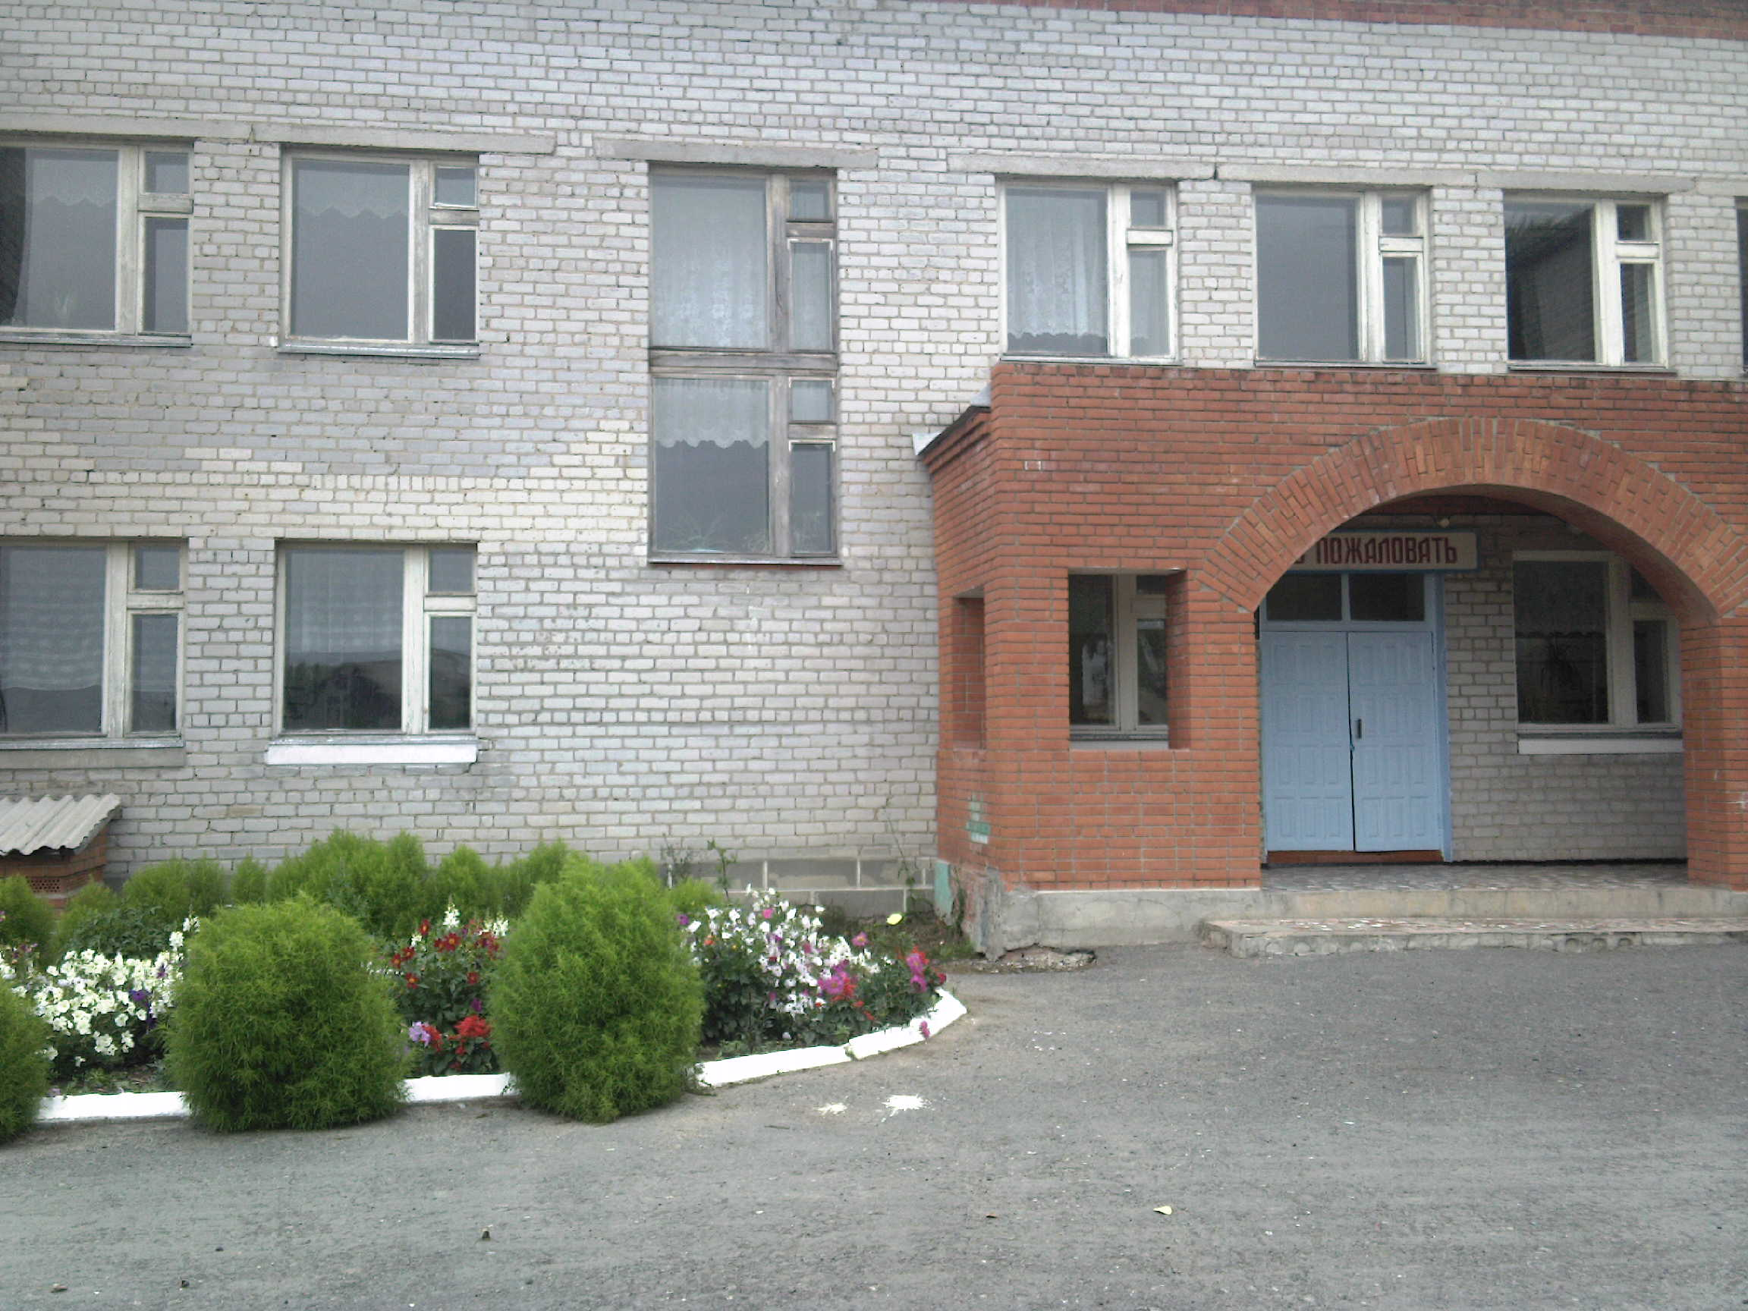


РЕЖИМ РАБОТЫ ЛАГЕРЯ

8.30-9.00 Сбор детей, зарядка
9.00-9.15 Утренняя линейка
9.15-10.00 Завтрак
10.00-12.00 Работа по плану отрядов,
социально-значимая деятельность,
работа кружков и секций
12.00-13.00 Оздоровительные
процедуры
13.00-14.00 Обед
14.00-14.30 Свободное время
14.30-15.30 Дневной сон; работа кружков
16.00-16.30 Полдник
16.30-18.00 Работа по плану отрядов, работа кружков и секций
18.00 Уход домой


И девчонки и мальчишки!
С каникулами вас поздравляем, в наш летний оздоровительный лагерь «Долина Цветов» приглашаем!
Участники нашего лагеря - дети и подростки от 6 до 16 лет.
Лагерная смена расчитана на 15 дней.
Каждый день-тематический

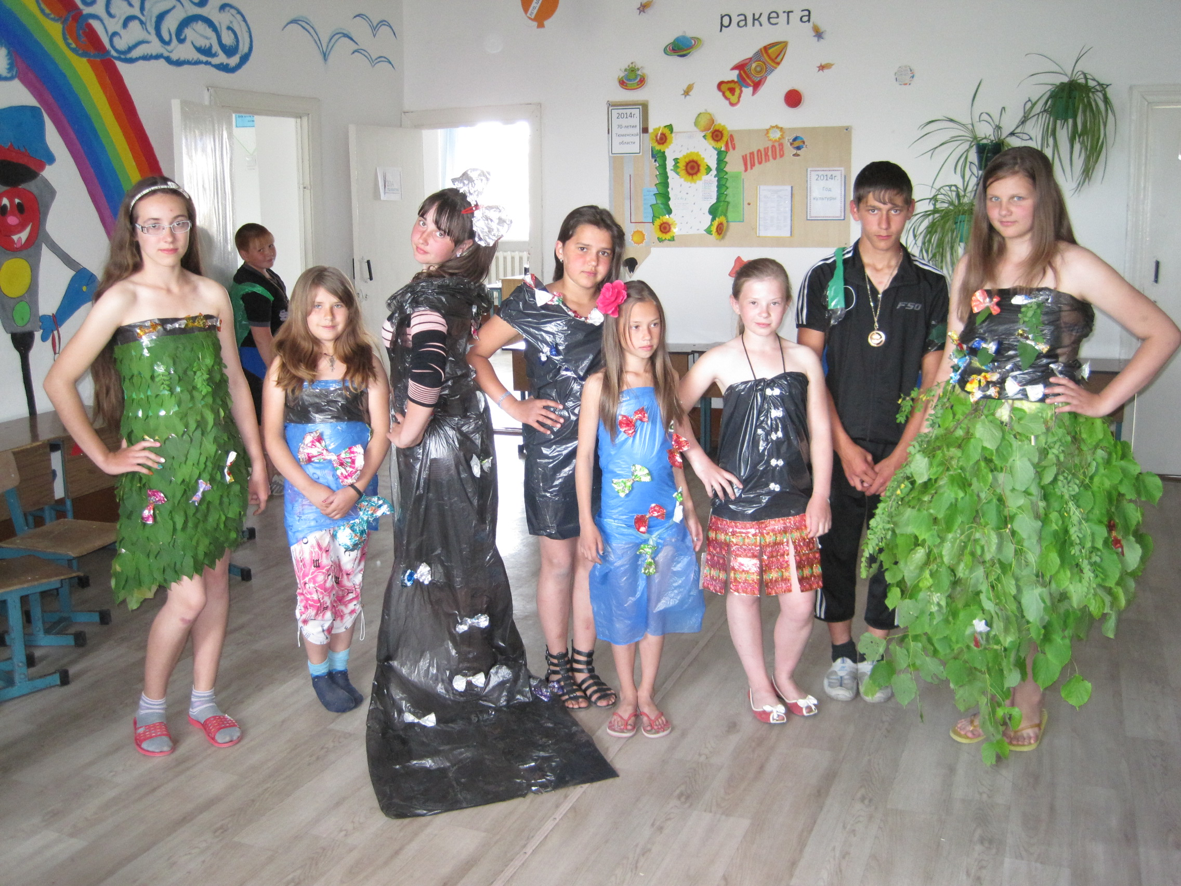

Все мероприятия соответствуют возрасту, потребности, модности ребят.

Наш девиз:

«Главное – чтобы вместе, главное – чтобы – рядом, главное – чтобы с сердцем, горящим в груди»
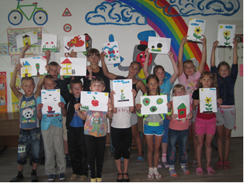

Мы работаем по направлениям:
- Познавательное
- Социально-значимое
- Спортивно-оздоровительное
- Экологическое
- Художественно-эстетическое
- Трудовое

